生产建设项目水土保持方案审批服务指南

一、实施机关
博湖县水利局
二、实施依据
《《中华人民共和国水法》（1988年1月21日第六届全国人民代表大会常务委员会第二十四次会议通过，2016年7月第二次修正）《河道采砂收费管理办法》（1990年6月20日水利部、财政部、国家物价局水财〔1990〕16号）。
三、受理条件
1、符合河道采砂规划； 2、有合法、有效的河道采砂营业执照； 3、有相应的采砂设备和技术人员； 4、有符合安全要求的河道采砂运输路线； 5、无非法河道采砂记录。

四、办理材料
1、项目审查申请文件。
- 办理流程图

河道采砂许可流程图
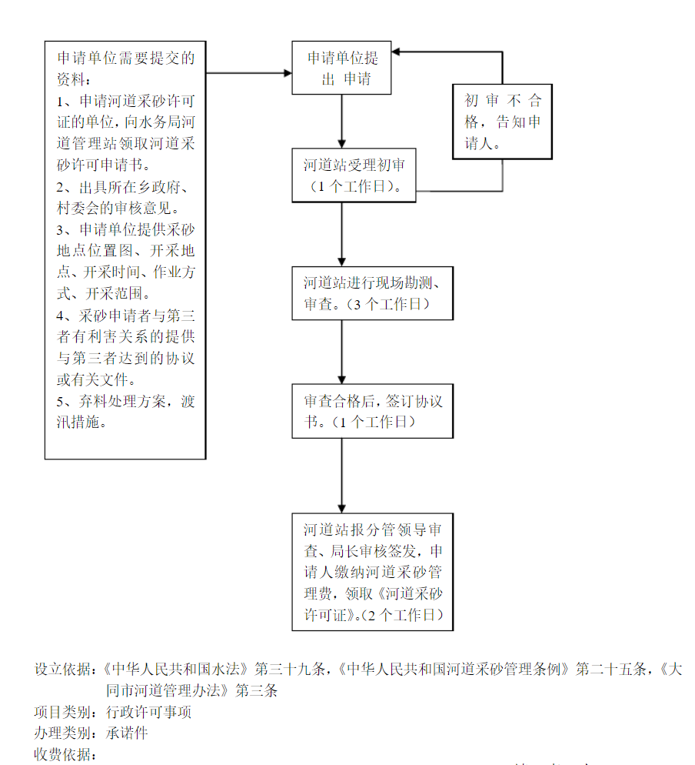

六、办理时限
资料齐全并符合所有条件者在20个工作日内作出准予许可
七、收费标准
不收费
八、办理地址：博湖县行政服务中心（综合窗口），联系电话：0996-6929661.
九、办理时间：星期一至星期五（法定节假日除外）
上午10：30-13：30 下午：16：30-18：30
十、常见问题：无

